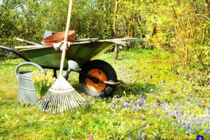
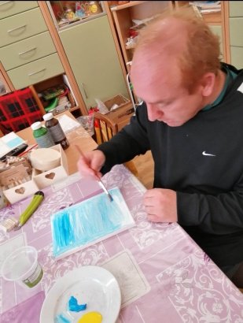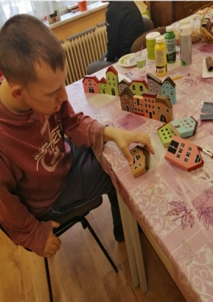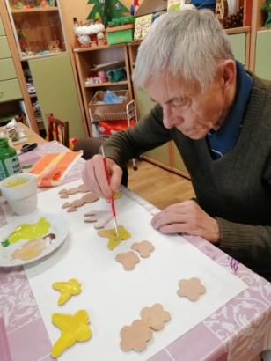
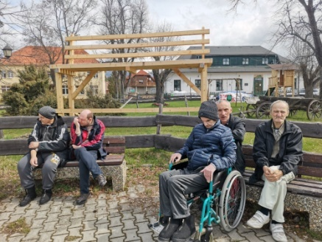
JARNÉ PRÁCE
Apríl 2023
Naše aktivity po odchode zimy sa zameriavajú na úpravu areálu, spoločné vychádzky. Pri zlom počasí sa venujeme tvorivým dielňam, na ktorých využívame rôzne materiály.

